自审报告

熊猫扫雷经典版软件著作权人为李志强，该游戏于2018年6月28日获得软件著作权登记证书，登记号为2018SR495801。

已在游戏开始前展示《健康游戏公告》，如下图所示：

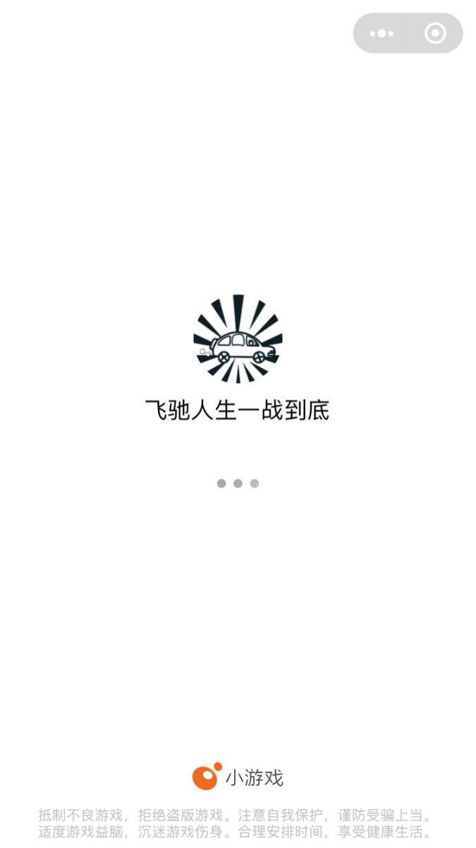

我承诺上述内容属实、全面、有效，并保证此作品上网出版、运营后不添加违反《出版管理条例》、《互联网信息服务管理办法》、《网络出版服务管理规定》、《移动游戏内容规范》等规定的内容。

2018年9月10日